השנה | 2009
התגלית | פענוח מבנה הריבוזום
החוקרים המעורבים | פרופ' עדה יונת
תמונת החוקרים | 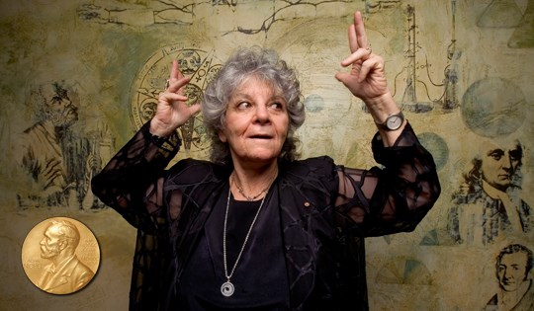פרופסור עדה יונת, נלקח מאתר פרס אמת
המוסד בו עובדים/עבדו החוקרים | מכון ויצמן למדע, רחובות  המחלקה לביולוגיה מבנית, הפקולטה לכימיה
פרסים חשובים בהם זכו | פרס ישראל לחקר הכימיה לשנת תשס"ב (2002)  פרס אמת בקטגורית מדעי החיים, תחום ביולוגיה לשנת תשס"ו (2006)  פרס וולף בכימיה, 2007  פרס נובל לכימיה, 2009
נושא בתכנית הלימודים שניתן לקשר את התגלית אליו | התא - מבנה ופעילות  מ-DNA לחלבון  ביטוי החומר התורשתי נעשה בדרך כלל במסלול של: DNA RNA חלבון  תרגום  נושא הרחבה- בקרה על ביטוי גנים והנדסה גנטית  בקרה על ביטוי גנים בתאים יכולה להתרחש בכל אחד מהשלבים, כולל תרגום  נושא הרחבה- חיידקים ונגיפים בגוף האדם  טיפול תרופתי במחלות זיהומיות.  מנגנוני פעולה של תרופות אנטיביוטיות: תרופות הפוגעות בתהליך התרגום בתא חיידק
"סיפורה של תגלית" התגלית והעבודה המדעית של החוקרים | בשלהי שנות ה70 של המאה ה-20, הייתה פרופסור עדה יונת בראשית מחקרה לפענוח המבנה המרחבי של הריבוזום ועל מנת לעשות זאת היתה צריכה קודם לגבש את הריבוזומים, באותה תקופה, קבוצות מחקר מובילות בעולם כבר ניסו, ללא הצלחה, לגבש את הריבוזומים שהם מבנים תוך תאיים המורכבים מחלבונים ומולקולות ר.נ.א ומשמשים לתרגום חלבונים. כפי שעדה יונת מספרת: "אנשים קראו לי חולמת...."  מדוע רבים וטובים היו ספקנים לגבי היכולת לגבש את הריבוזום?  תהליך הגיבוש, היינו יצירת גבישים שהם מבנים חוזרים ומסודרים של המולקולה. תהליך זה הוא מורכב מאוד וישנם אתגרים רבים עליהם צריך להתגבר על מנת לקבל גביש יציב ובעל ארגון גבוה שיאפשר מדידות לפענוח המבנה המרחבי. האתגרים שהציב גיבוש הריבוזום היו משמעותיים ביותר מכיוון שהוא מורכב מחלבונים ומולקולות ר.נ.א, הוא מאוד גדול, איננו יציב, אין לו סימטריה פנימית, ויש לו צורות רבות, כלומר קשה ל"תפוס" אותו בצורה מבנית קבועה.  אם כך, מה מקור האופטימיות שהייתה לעדה יונת? או מה נתן לה את ההשראה?  על כך אומרת פרופסור עדה יונת "הכל התחיל מדובי הקוטב..." , בראשית שנת החורף של דובי הקוטב הריבוזומים בתאי הדובים מתארגנים במבנים מאוד מסודרים. יש לכך חשיבות בשמירה על יציבות הריבוזום, מה שיאפשר חזרה לפעילות תאית תקינה בסיום שנת החורף. ההבנה כי ניתן להגיע למבנים מאורגנים באופן טבעי, חיזקה את ההשערה כי ניתן יהיה ליצר מבנים מאורגנים גם במעבדה, ואכן התוצאות לא אחרו לבוא, כעבור מספר שנים התקבלו גבישים קטנים אם כי לא יציבים. הניסיונות לביצוע מדידות עם אותם גבישים כשלו עקב התפרקותם המהירה במהלך המדידה.  הרעיון החדש היה פיתוח שיטה לביצוע מדידות של גבישים בטמפרטורות נמוכות של 185 מעלות צלזיוס מתחת לאפס (cryo-bio-crystallography). המחשבה בבסיס הרעיון הייתה שבטמפרטורות נמוכות קצב הדעיכה יהיה נמוך ויפתח חלון זמן מספק למדידות. גם על היתכנות שיטה זו היו ספקנים, אולם לא רק שהניסוי צלח אלא ששיטה זו הפכה תוך זמן קצר להיות השיטה הרווחת בתחום הקריסטלוגרפיה. על כך אומרת פרופסור עדה יונת " מבחינה טכנית ומתודולוגית, זהו ההישג הגדול ביותר שתרמנו למדע".  כל ההתפתחויות הללו כאמור התרחשו על פני שנים. על כן, במקביל לפיתוח הטכנולוגיה של גיבוש הריבוזום לצורך פיענוח המבנה המרחבי המשיכה עדה יונת לחקור את מבנה הריבוזום גם באמצעים אחרים כמו: מיקרוסקופ אלקטרונים. ב 1980 היתה קבוצתה הראשונה שיצרה גבישים של ריבוזום והצליחה לפענח את המבנה, (ברזולוציה גבוהה יחסית של (3.5 A. על מנת להגיע לתגלית זו צריך היה ליצר גבישים אחידים, באיכות גבוהה ובמבנה של הריבוזום הפעיל. הקבוצה של עדה יונת בחרה לגבש ריבוזום שמקורו בחיידק הגדל בתנאים קיצוניים מתוך מחשבה שהריבוזומים בחיידק זה יהיו יציבים יותר בצורתם הפעילה.  באותה תקופה כבר היה ידוע כי הריבוזום בנוי משתי תת יחידות. תת היחידה הקטנה קוראת את הצופן הגנטי אשר ב RNA העובר דרכה ותת היחידה הגדולה יוצרת את החלבון ומגינה עליו. קבוצת המחקר של פרופסור עדה יונת גילתה כי החלבון שנוצר במהלך התרגום עובר במעין "מנהרה" בתוך הריבוזום ויוצא בצד השני שלו. זו הייתה תגלית חדשה אשר נדרשו עוד כ- 10 שנים נוספות עד לקבלתה כעובדה מדעית מקובלת.  במרוצת 20 השנים הבאות המשיכה פרופ' יונת, יחד עם חברי קבוצת המחקר שלה, לפתח את הטכנולוגיה, ליצר גבישים איכותיים ולפתח שיטות מדידה מתקדמות המאפשרות מדידה ברמת הפרדה של אטומים בודדים. בשנת 2000 הקבוצה של עדה יונת פענחה לראשונה את המבנה המרחבי השלם של שתי תתי היחידות של הריבוזום החיידקי.  מה חשיבות התגלית?  בכל צורות החיים נוצרים חלבונים, החל מהאורגניזמים הפשוטים ביותר ועד המורכבים ביותר. יצירת החלבונים מתרחשת בריבוזומים. המידע הגנטי המוצפן בד.נ.א עובר באמצעות מולקולות ר.נ.א שליח (mRNA) לתרגום בריבוזום, התהליך מורכב ממספר שלבים:  הריבוזום נקשר למולקולת ר.נ.א שליח. כל שלושה בסיסים על גבי מולקולת הר.נ.א שליח מהווה קוד לחומצה אמינית. קוד זה מתאים לרצף האנטי קודון של מולקולת ר.נ.א מעביר (tRNA)הנושאת חומצה אמינית מסויימת. כך, על ידי הוספת חומצות אמיניות מתאימות גדלה שרשרת החלבון.  בכל תא יונק ישנם מיליונים של ריבוזומים ובתא חיידק ישנם כ 100,000 ריבוזומים. ריבוזומים רבים פועלים בו זמנית על מולקולת ר.נ.א שליח אחת, מתקדמים לאורך תבנית הר.נ.א שליח וחומצות אמיניות מתווספות לבנית שרשראות גדלות של החלבונים.  פענוח מבנה הריבוזום וגילוי "המנהרה" על ידי פרופ' יונת, תרם להבנת תהליך התרגום. הכוונת שרשרת החלבון בתוך "המנהרה" , לסביבה מגינה המונעת יצירת צברים וקיפול שגוי של החלבונים הם קריטיים ליצירת חלבון פעיל. כאשר זוהתה "המנהרה" דרכה יוצא החלבון החדש בראשית שנות ה- 80, המחשבה הייתה כי זוהי מנהרה פסיבית דרכה החלבון פשוט עובר. אולם מחקרים של השנים האחרונות הראו כי תהליך שחרור החלבון מהריבוזום דרך "המנהרה" הוא תהליך דינמי ואקטיבי במהלכו מתקיים מנגנון של עצירת תרגום, ואף קיפול של החלבון החדש בתהליך של קו-תרגום, תוך קבלת אותות סביבתיים. פענוח מבנה הריבוזום הוא זה שהוביל את החוקרים לתגליות אלו אשר היו מנוגדות לחשיבה הקודמת.  נחזור לחיידקים.  מבנה האזורים הפעילים בריבוזום שמור באבולוציה. עף על פי כן, רבות מהאנטיביוטיקות הקיימות בשוק לטיפול בזיהומים חיידקיים פועלות על עיכוב פעולת הריבוזום. כלומר, אנטיביוטיקות אלו גורמות לפגיעה בתהליך יצירת החלבונים רק של החיידק.  מחקריה של עדה יונת הראו כי כמחצית מהאנטיביוטיקות פועלות על הריבוזום באזור "המנהרה". הבנת מבנה הריבוזום של החיידק ואת מבנה המנהרה דרכה עובר החלבון, יכולה להוביל לפיתוח אנטיביוטיקות חדשות כנגד אותם אזורים בריבוזום החיידקי ולהתגבר על עמידותם של חיידקים לאנטיביוטיקות הקיימות.  שאלה שיכולה לעלות בהקשר זה היא מדוע אם כך האנטיביוטיקה אינה פוגעת בפעילות הריבוזום בתאים שלנו?  למרות השימור הגבוה באבולוציה, קיימת שונות בין הריבוזומים הפרוקריוטים לאאוקריוטים. כך למשל הם נבדלים בגודלם (הריבוזומים האאוקריוטים בעלי מסה גדולה משמעותית). נמצא שהאנטיביוטיקות פועלות באזורים הפעילים של הריבוזום, בעיקר על הר.נ.א הריבוזומלי. באזורים אלו קיימים הבדלים בין הריבוזומים החיידקים והריבוזומים היונקיים. שונות קטנה זו מייצרת הבדלים מהותיים במבנה הריבוזום ומובילה ליחודיות בהשפעה של האנטיביוטיקה. עקב המורכבות הגבוהה לגבש ריבוזומים אאוקריוטים, עד לשנים האחרונות, לא היו כלל גבישים ברזולוציה גבוהה של ריבוזומים אלו. אולם בזכות הפיתוחים של השנים האחרונות ישנן הצלחות וקבלת מבנים גם של ריבוזומים אאוקריוטים.  המחקרים בשנים הבאות יובילו לתגליות מהן נוכל ללמוד על המבנים הללו, נזהה את השונות ונוכל לפתח אנטיביוטיקות חדשות הפועלות באופן בלעדי ומיטבי על הריבוזום החיידקי.  קצת על מבנה הריבוזום  הריבוזום כאמור הוא מבנה שמורכב מר.נ.א ריבוזומלי וחלבונים, נקרא גם ריבונוקלאופרוטאין (ribonucleoprotein), המורכב משתי תת יחידות בו חלה יצירת חלבונים לפי תבנית של ר.נ.א שליח. המסה העיקרית של הריבוזום הן שרשרות ר.נ.א ריבוזומלי המהוות כשני שלישים ממסת הריבוזום. שמות תת היחידות נגזר על פי קצב שקיעתן בצנטריפוגה.  במהלך יצירת החלבון, תת היחידה הקטנה נקשרת לר.נ.א השליח ובה נמצא הקוד הגנטי לקביעת רצף חומצות האמינו של החלבון. תת היחידה הגדולה מכילה את האתר הפעיל, הקטליטי אשר מוסיף למעשה את חומצות האמינו המתאימות וכן את "המנהרה " דרכה יוצא החלבון החדש. לאחר הוספת חומצת האמינו משתחרר הר.נ.א מעביר (tRNA) .  אנטיביוטיקות יכולות לפעול על אזורי הקישור בתתי היחידות ועל "המנהרה". אנטיביוטיקות יכולות ליצר הפרעה בתהליך האקטיבי המתרחש במנהרה ולעצור שם את תהליך התרגום של החלבונים החיידקיים.  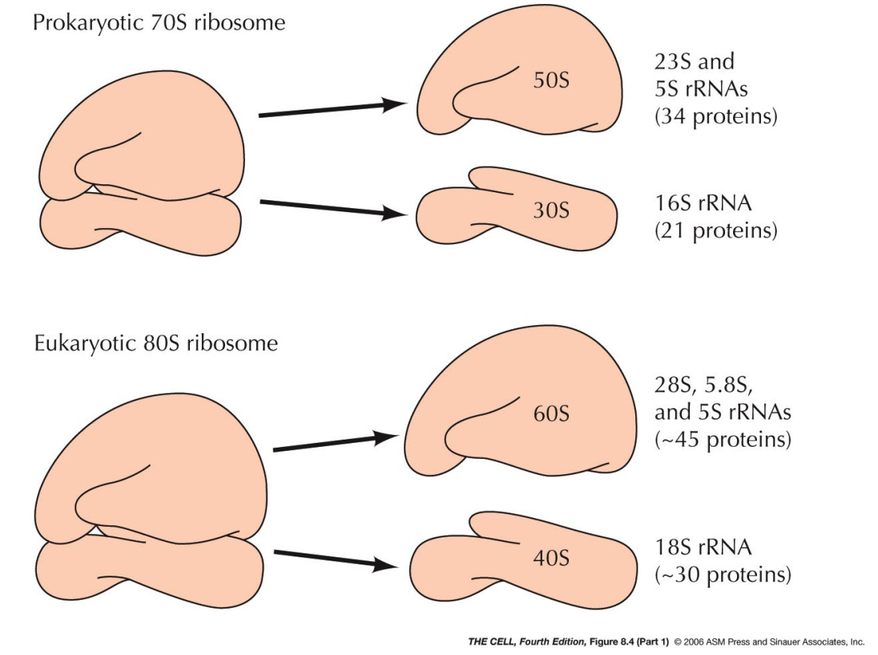  מהי קריסטלוגרפיה ? על קצה המזלג  כאשר מדובר על פענוח מבנים ביולוגים, הכוונה היא לפענוח הארגון המרחבי של האטומים המרכיבים את הגבישים המוצקים. גבישים אלו בנויים ממולקולות החומר אותו מעוניינים לפענח, ביחידות שחוזרות על עצמן (יחידות בסיס) במרחב, באופן מדויק.  קריסטלוגרפיה (crystallography), היא ענף מדעי בו חוקרים את המרחקים בין האטומים והמיקומים היחסיים במרחב של אותן יחידות בסיס. על מנת לבצע את מדידות אלו, מקרינים המדענים את הגביש בקרינת רנטגן (קרינת X), ומודדים את הפיזור של הקרינה. מתוך דגם הפיזור של הקרינה ניתן לחשב את המרחקים בין האטומים.  פיתוח שיטות חדשות בתחום הקריסטלוגרפיה על ידי פרופ' עדה יונת מוביל לפענוח של מבנים רבים ושונים ובכך תרומתה משפיעה על ענפי ביולוגיה מגוונים.  בשנת 1970 חזרה עדה יונת מפוסט דוקטוראט בMIT למכון ויצמן והקימה את המעבדה הראשונה לקריסטלוגרפיה בישראל.  הדרך לפיצוח מבנה הריבוזום אשר כל כך עניין וריתק את פרופ' יונת, הייתה רצופה מהמורות וספקנות גדולה מצד הקהילה המדעית העולמית. על אף שאת הריבוזום גילו כבר בשנות ה -50 של המאה ה-20, היה צריך חוקרת כפרופ' יונת שתמשיך לחלום, תלך נגד הזרם ותעז, על מנת להגיע לכדי פענוח מבנה חשוב זה, עשרות שנים לאחר גילוי הריבוזום. ועל כך נאמר, ההתמדה משתלמת!  בשנת 2009 זכתה פרופ' עדה יונת בפרס נובל לכימיה יחד עם פרופ' סטייץ ופרופ' רמאקרישנן.
פעילויות לתלמידים, כתבות וסרטונים | פרס נובל בכימיה 2009 – מי זכה בו ולמה (2009) כתבה, אשר כוללת סרטון על פרס הנובל ופעילויות על מבנה התא והאברונים שבו ועל פענוח מבנה הריבוזום.  סינתזת חלבונים בריבוזום (2009), שני סרטונים הממחישים את תהליך סינתזת החלבונים בריבוזום  אנטיביוטיקות אשר מכוונות לריבוזום סרטון המבוסס על עבודתה של פרופ' יונת המסביר כיצד פועלות אנטיביוטיקות המעכבות את פעילות הריבוזום החיידקי.  סרטון ובו עדה יונת מסבירה על המחקר שלה גם בעזרת דגם של ריבוזום (מומלץ להראות דקות 2:30-8:30)  ראיונות עם פרופ' עדה יונת  הסיפור של עדה יונת – סרטון על חייה ומחקרה של עדה יונת
מקורות מידע | מהו הריבוזום, איך הוא בנוי ומהם תפקידיו? (2009). הסבר על מבנה הריבוזום, תפקידיו והתגליות הגדולות עליו.  הריבוזום כיעד לאנטיביוטיקה (2009). כיצד פועלות אנטיביוטיקות המעכבות את פעילות הריבוזום החיידקי.  מהי קריסטלוגרפיה וכיצד היא קשורה למציאת מבנה הריבווזם? (2009). הסבר על קריסטלוגרפיה וחשיבותה לפענוח מבנים.  החוקרת שפענחה את סוד החיים (2017), כתבה על עדה יונת, חייה ותרומתה לפענוח מבנה הריבוזום  ביוגרפיה של עדה יונת באתר פרס הנובל  HIBERNATING BEARS, ANTIBIOTICS AND THE EVOLVING RIBOSOME, Nobel Lecture, December 8, 2009, by ADA E. YONATH

